Системное программирование
Лабораторный практикум

Лабораторная работа №2.
"Распознавание имен"
Цель: Изучение основ работы ассемблера, создание простой программы генерации кода виртуального процессора.

1. Краткие теоретические сведения
В общих случаях предложения языка Ассемблера состоят из следующих компонент:
- метка или имя;
- мнемоника;
- операнды;
- комментарии.
Метка или имя является необязательным компонентом. Не во всех языках Ассемблеров эти понятия различаются. Если они различаются (например, MASM), то метка - точка программы, на которую передается управление, следовательно, метка стоит в предложении, содержащем команду; имя - имя переменной программы, ячейки памяти, следовательно, имя стоит в предложении, содержащем псевдокоманду резервирования памяти или определения константы. В некоторых случаях метка и имя могут отличаться даже синтаксически, так, в MASM/TASM после метки ставится двоеточие, а после имени - нет.

2. Постановка задачи
Написать программу распознавания имен ассемблерных команд. Входной файл содержит мнемоники команд и имена (по одному в строке). Выходной файл – коды операций и номера имен.
Прочитанный программой идентификатор с помощью бинарного поиска проверяется на принадлежность командам. Если идентификатор не найден среди команд, происходит поиск среди имен. Если имя не найдено и там, оно добавляется в таблицу имен.
Для хранения имен необходимо использовать перемешанные таблицы (хеширование). Для исследуемого имени вычисляется ключ – функция перемешивания, например:
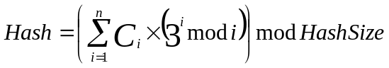

где HashSize – число «букетов», N – число символов в имени. Значение Hash служит для входа в таблицу букетов:

int HashHeads [HashSize];

которая хранит начало связного списка имен для каждого букета. Сами связные списки для всех букетов с информацией об именах хранятся в массивах:

int HashName[MAXNAMESNUM];
int HashData[MAXNAMESNUM];
int HashNext[MAXNAMESNUM];

где значение HashName указывает на начало собственно текстового представления имени в еще одном массиве:

char NamesPool[MAXNAMESPOOLSIZE];

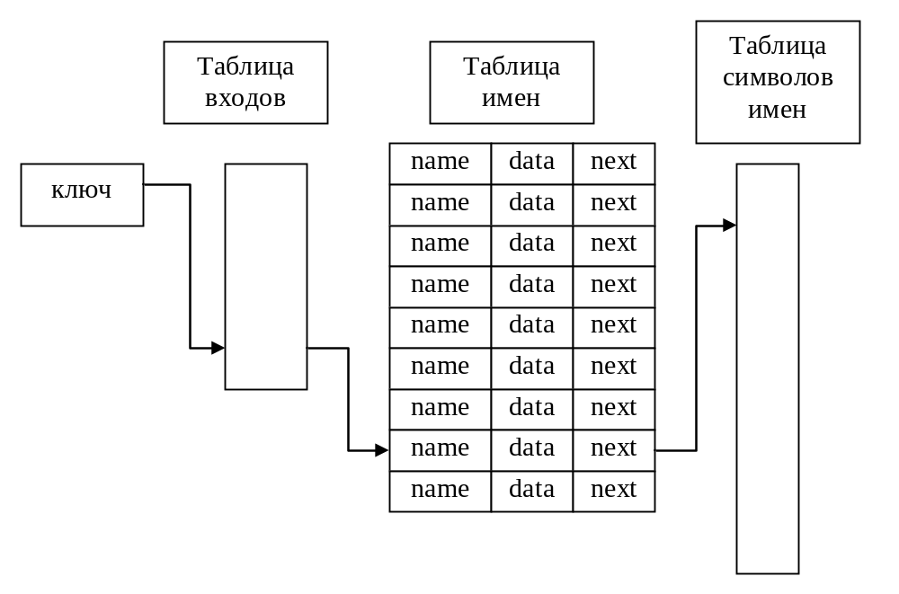

Связный список для данного значения ключа просматривается, начиная с точки входа в букет. Если введенное имя совпадает с одним из хранимых в структуре хеширования, необходимо вывести только информацию о хранимом имени, иначе – произвести пополнение букета новым именем.
Например:

Для входного файла | Результат мог бы выглядеть так
ADD  QWERTY  MUL  DIV  MYLABEL  SUB  LABEL3  XOR  AND  MYLABEL  OR  LDD  QWERTY | ADD keyword, opcode=6  QWERTY new name, hash=24  MUL keyword, opcode=2  DIV keyword, opcode=18  MYLABEL new name, hash=13  SUB keyword, opcode=16  LABEL3 new name, hash=123  XOR keyword, opcode=26  AND keyword, opcode=11  MYLABEL old name, hash=13  OR keyword, opcode=31  LDD keyword, opcode=12  QWERTY old name, hash=24

